**Игры на развитие мелкой моторики**

Мелкая моторика - это совокупность скоординированных действий мышечной, костной и нервной систем человека, зачастую в сочетании со зрительной системой в выполнении мелких, точных движений кистями и пальцами рук. При воздействии на пальцы рук, в соответствующий отдел головного мозга поступают импульсы, которые воздействуют так же и на соседние участки мозга, в том числе и речевые.

У каждого малыша процесс развития мелкой моторики протекает индивидуально. Вначале, движения рук неумелые, неловкие и негармоничные. Существует много упражнений и различных игр для развития мелкой моторики, которые также способствуют пассивному массажу. Выполняя пальчиками различные упражнения, ребенок достигает хорошего развития кистей рук, они приобретают хорошую подвижность, гибкость, исчезает скованность движений. Умение работать пальчиками приходит к детям не сразу, поэтому педагогам и родителям можно превратить обучение в увлекательный процесс – игру.

Одним из любимых детьми способов развития мелкой моторики являются игры с крупой и рисование на ней. Они не только тренируют и массируют пальчики, но также снимают нервное напряжение, успокаивают детей, развивают головной мозг. Игры с крупой стимулируют развитие чувственного восприятия, пальчики становятся более гибкими, восприимчивыми к мелким деталям. Занятия с различными видами круп развивают осязание детей, стимулируют процесс их речевого и умственного развития, развивают слуховое восприятие. Также у детей развивается усидчивость, аккуратность, память, мышление, внимание, творчество, обогащается сенсорный опыт. Ребенок знакомиться с такими понятиями, как: большие- маленькие, узкое –широкое, много- мало, основными цветами и т.д.. Сколько радости они приносят детям. Это также замечательный способ времяпрепровождения дома с родителями.

Приступая к играм с крупами нельзя забывать о правилах безопасности. Все игры должны проходить под контролем взрослого.

Можно насыпать крупу или фасоль в небольшую емкость и прятать там маленькие игрушки. Ребенок находит игрушку, называет ее. Можно повторить стихотворение, связанное с названием этой игрушкой.

**Найди геометрическую фигуру**

В емкости с крупой помещаются объемные геометрические формы. Ребенок достает фигуру и называет ее

**Сортировка.** В большой миске смешивается по пригоршне белой и темной фасоли или гречки и риса. Рядом ставятся две маленькие тарелочки. Ребенок с помощью взрослого перебирает и раскладывает крупы по отдельным емкостям.

**Сенсорная коробка «Дорожные приключения».** На широком подносе рассыпается манка или гречка, после чего освобождаются полосы – дороги. По ним могут ходить пешеходы-пальцы или ездить машины. Полезно также установить картинки с дорожными знаками и пешеходным переходом и потихоньку учить правила дорожного движения. Сито. В чашку с мукой или манкой добавляются крупные макароны или фасоль. Сначала малыш пробует отсортировать крупы руками. Затем взрослый предлагает воспользоваться ситом.

**Маленький помощник.** Разные крупы очень удобно хранить в пластиковых бутылках. Малыш может помочь их пересыпать при помощи воронки (лейки). Такое задание не только развивающее, но и полезное для хозяйства. Затем бутылки можно потрясти и на слух определить, где какая крупа.

**Рисуем пальчиками**. На темном подносе рассыпается манка. Затем взрослый пальцем рисует простые рисунки или геометрические фигуры и просит ребенка повторить.

**Раскопки.** На дно лотка помещается красочная картинка, а сверху присыпается слоем любой крупы. Вооружившись ложкой, граблями или просто руками, ребенок раскапывает заветный рисунок и называет, что на нем изображено.

**Шнуровка.** Макароны-трубочки могут стать бусинками, которые удобно нанизывать на шнурок.

**Разложи по контуру**

Перед детьми листы с контурными изображениями различных предметов, транспорта, животных, игрушек, овощей, фруктов и др., баночки с крупами. Ребенок самостоятельно выбирает материал для работы. По окончании – крупы раскладываются в баночки.

**Составь узор**

В этом варианте игры ребенок сначала наносит на поверхность картона пластилин, а затем уже составляет узор, вдавливая в него крупу. Здесь уже работу малыша можно использовать для выставки или подарка маме, папе и т. д.

**Повтори последовательность**. Разложите на столе последовательность из разных по размеру или цвету крупинок и попросите малыша повторить ее. Такая игра будет способствовать развитию мышления 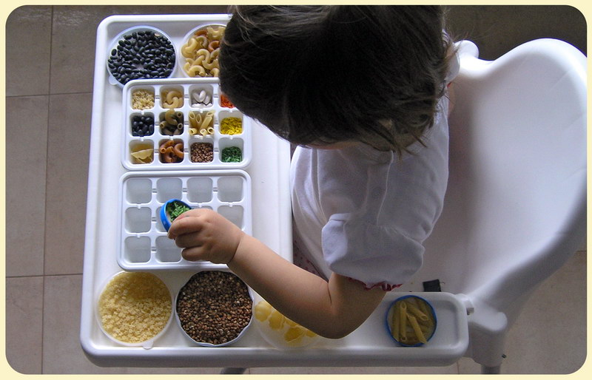ребенка.

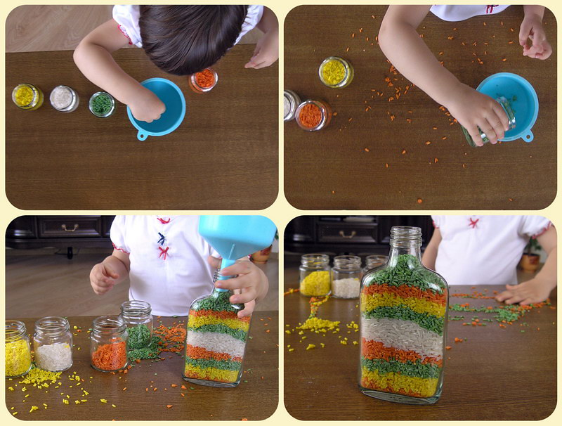

**Бусинки-горошки**

***Покатаю я в руках***

***Бусинки, горошки.***

***Станьте ловкими скорей,***

***Пальчики, ладошки.***

(Катать по столу горошины или бусины указательным пальцем, средним,

безымянным и мизинцем.)

**Игра с горошком**

***Дома я одна скучала,***

***Горсть горошинок достала.***

***Прежде чем игру начать,***

***Надо пальчику сказать:***

***- Пальчик, пальчик,***

***мой хороший,***

***Ты прижми к столу горошек,***

***Покрути и покатай***

***И другому передай.***

(Катать горошинки между указательным и средним пальцами.)

**Карандаш**

***Карандаш в руках катаю,***

***Между пальчиков верчу.***

***Непременно каждый пальчик***

***Быть послушным научу.***

(Перекатывать между пальцами или ладонями шестигранный карандаш.)

**Помощник**

***Я крупу перебираю,***

***Мамочке помочь хочу.***

***Я с закрытыми глазами***

***Рис от гречки отличу***.

(Разбирать отдельно разные крупы.)

**Дорожка**

***Я взяла горошка***

***Выложить дорожку,***

***Чтобы бегали по ней***

***Зайчик или кошка***. (Выкладывать дорожку.)